Воспитатель: Бессонова И.Г.

4 июня «День театра».
В этот день дети ходили в «Театр» (в помещении детского сада) на спектакль «Праздник-проказник», учились правильно вести себя на спектакле. В группе самостоятельно показывали друг другу сказки, используя кукольной театр.
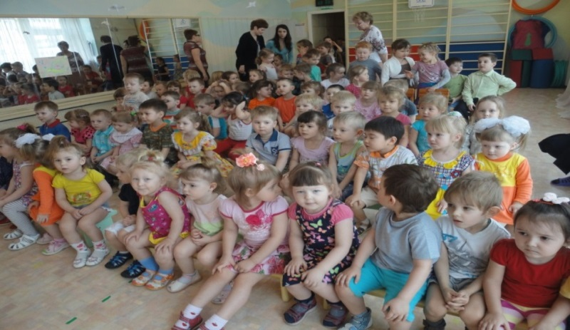
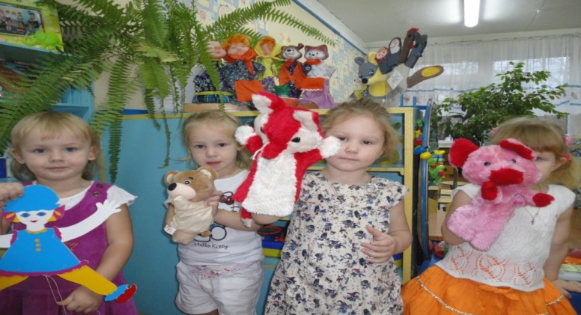
6 июня « Пушкинский день»
В день рождения великого русского поэта А.С. Пушкина мы читали произведения Пушкина и рассматривали иллюстрации к ним. «Ветер, ветер , ты могуч…», «Месяц, месяц, мой дружок…», Сказка о рыбаке и золотой рыбке» и т. д. Играли в игру «Сложи картинку» по мотивам сказок А.С.Пушкина. Для родителей в качестве информации сделана папка-передвижка « Душа в заветной лире…» и альбом «Пушкин».
13 июня «День книжек-малышек».
Изготовили вместе с детьми книжку-малышку, в которой дети сами рисовали картинки и рассказывали о них, а я записывала, то что они сочиняли.
Играли в игру «Библиотека» - читали и рассматривали детские книги.
Провела литературную викторину «Угадай сказку» - детям очень понравилось угадывать знакомые им произведения
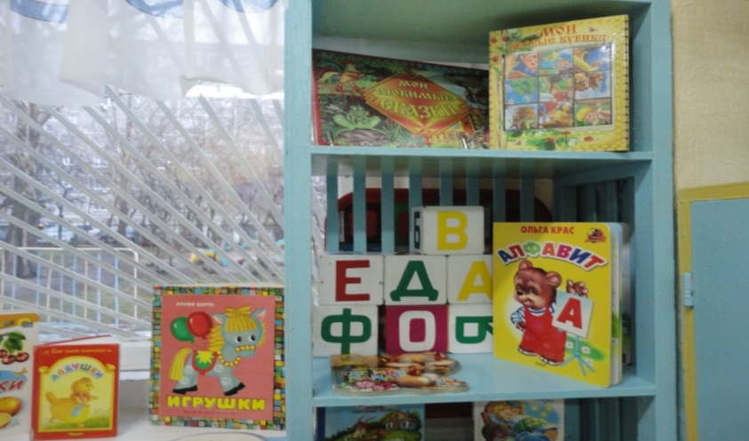
14 июня «День природы».

В этот день наблюдали за погодными явлениями, рассматривали альбом «Времена года».
Мною была сделана ширма-передвижка для родителей «Природа- наш дом», где даны рекомендации родителям о правильном поведении на природе.
Играли в дидактические игры «Назови растения», «Найди такой-же», читали художественную литературу – Б.Житков «Что я видел», М.Зощенко «Умная птичка», выучили наизусть стихотворение «Дождик, дождик, кап-кап-кап, мокрые дорожки…».
Лепили на тему «Развесели тучку»
А конкурс «Отгадай загадку» очень понравился детям. Они отгадывали загадки, учились узнавать предметы по словесному описанию.
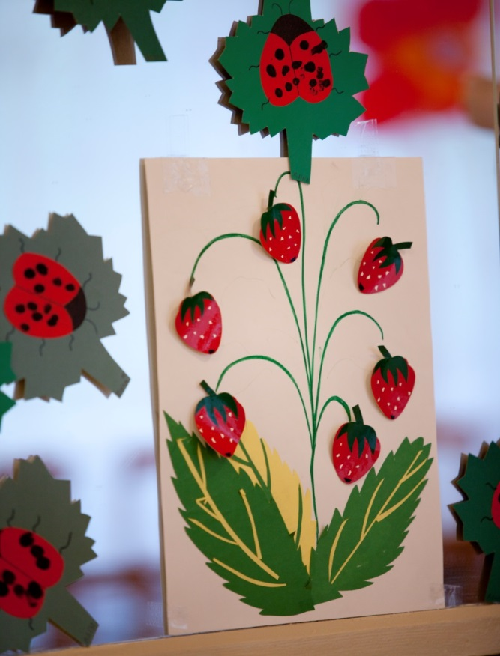
17 июня «День медицинского работника»
В этот день мы ходили на экскурсию в медицинский кабинет и беседовали с нашим доктором Людмилой Ефимовной.
Дети из дома принесли игрушки на данную тематику, играли в «Доктора», рассматривали атрибутику, инструменты. Для этого дня мною были сшиты докторский халатик и колпак – дети с удовольствием примеряли и играли в «Больницу».
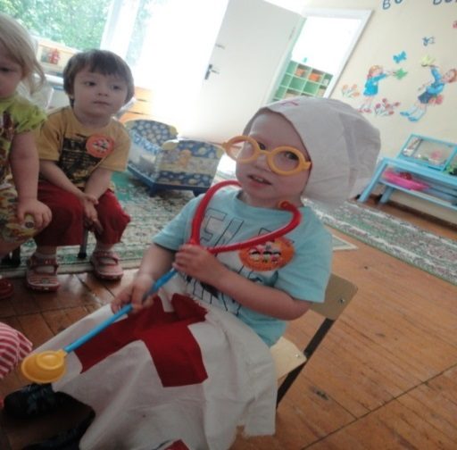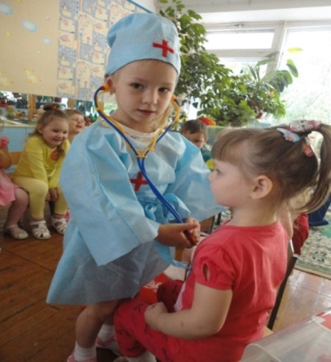
20 июня «День здоровья».
В этот день был проведён спортивный досуг «Солнце, воздух и вода – наши лучшие друзья». Вначале мы побывали на общем детсадовском празднике, сделали зарядку, затем переместились на свой участок и по собственной разработке сценария продолжили праздник. Дети отправились в путешествие в волшебный лес, нужно было пройти полосу препятствий, превращаясь каждый раз в разных животных: Змея –ползали по скамейке; Лягушка – прыгали по «кочкам»
(Из обруча в обруч); Зайка- перепрыгивали через «ручеёк»(верёвку); Цапля – перешагивали через кубики.
У «озера» встретили ежа и лисичку и поиграли в игру «Догони
Лиса ежа». Затем поехали на «поезде» в гости к медведю, поиграли с ним в подвижную игру «У медведя во бору…».
Потом на пути на ветке дерева повстречали белку и помогли ей собрать шишки, за что белка угостила всех детей настоящими вкусными конфетками.
Родители также приняли участие в подготовке праздника. Так мама Алины сделала всем детям эмблемы нашей команды
« О, Крошки» и мои детки выгодно отличались от детей других групп, а также купила для каждого ребёнк –участника медальки, которые были вручены в конце праздника. Все дети были активные, жизнерадостные и довольные.
Веранда на участке была украшена лозунгами «О, Крошки, вперёд – нас уже победа ждёт!» и разноцветными флажками.
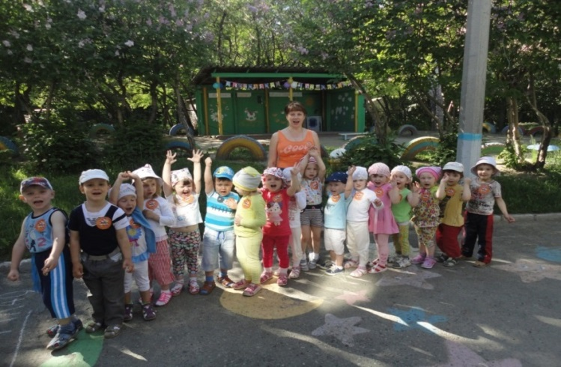
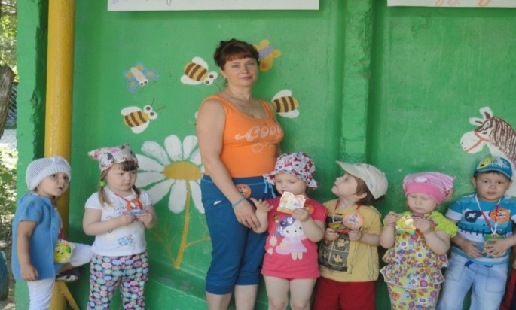
25 июня «День весёлой математики».
Дети вместе с Русалиной Васимовной играли в «школу», где Русалина Васимовна была учительницей, а детки школьниками. Они читали книги «Сказочный счёт», «Весёлый счёт», «Давай посчитаем», которые дети принесли из дома.
Играли в развивающие игры «Мозаика», «Логический куб»; - в игры на развитие мелкой моторики – «1,2,3,4,5 –вышли пальчики гулять…», «Две сороконожки», что стимулирует процесс речевого развития, способствует развитию двигательных центров мозга.
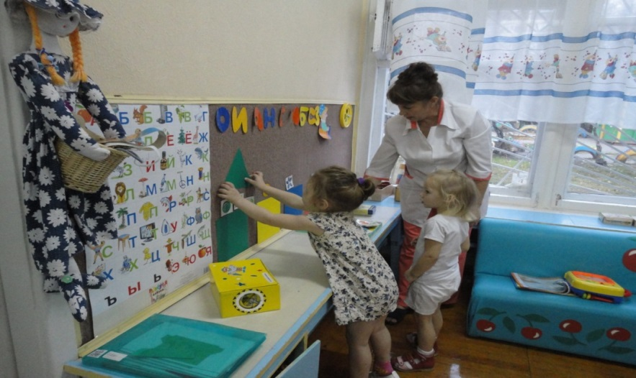
28 июня «День бантиков».
Этот праздник был для детей всего детского сада. Я изготовила для каждого ребёнка по 2 бантика из гофрированной бумаги на ручки в качестве украшения. И мои детки также отличались от детей других групп. Все детка были нарядных,в различных бантиках. Были и победители:
- «За самое большое количество бантиков» - победила Ирина;
- «За самые большие банты» - Варя;
- «За самые новые бантики» - Таня;
- «За самые разные бантики» - Сонечка;
- «За подарочный бант от Кости» - Аня Егорова;
- «За самые разноцветные бантики» - Вика Маренич;
- «За самый милый бантик» - Алина;
- «За самый жёлтый бант» - Стас и Настя;
- «За самый очаровательный бант» - Арина;
- «За оригинальную причёску с бантиками» - Варя.
Все дети отмечены о поощрены печеньем «Мишка-Барни».
Мамы Вики Маренич и Сони украсили игровую площадку бантиками и шариками.
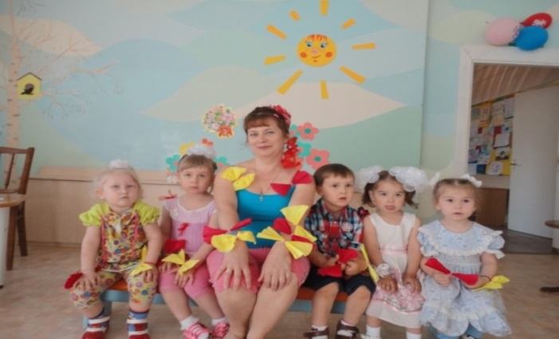
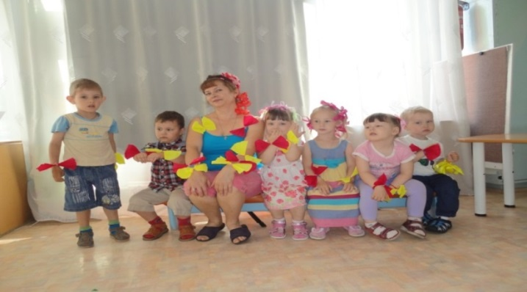
3 июля «День радуги»
Читали стихи и потешки про радугу (принесли родители)
Играли в игру «Соберём цветик-семицветик». Рисовали радугу цветными карандашами.
Родители Алины нарисовали шикарную радугу, чему дети были очень рады.
Участок был оформлен разноцветными шариками в форме радуги.
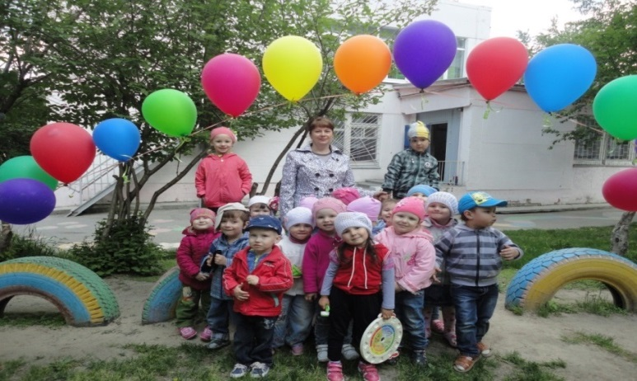
12 июля «День детского сада»
Проведена беседа с детьми «За что я люблю детский сад»,
« Кто работает в детском саду».
Играли в подвижные игры с воздушными шарами и мыльными пузырями.
Был организован конкурс на лучшую эмблему группы «Солнышки». Активное участие в конкурсе приняли 11 семей. Хочется отметить маму. Ирины Забокрицкой, семьи Карновых, Карпушевых, Карелиных, Сисанбаевых, Щепеицких, Маренич.
Рисовали ладошками – получилась коллективная работа «Ласковое солнышко». Играли в игру «Помоги солнышку найти лучики».
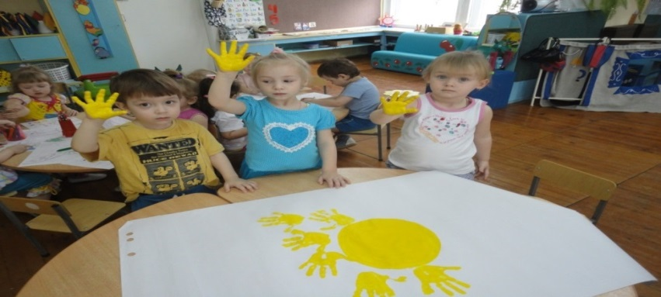
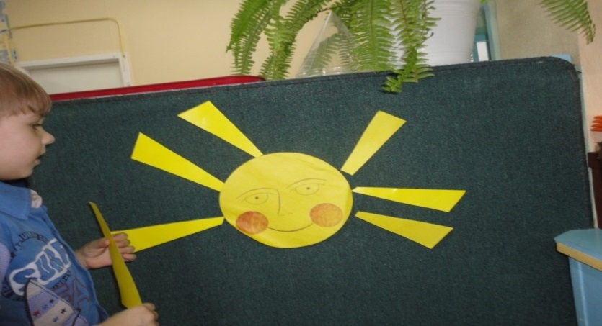
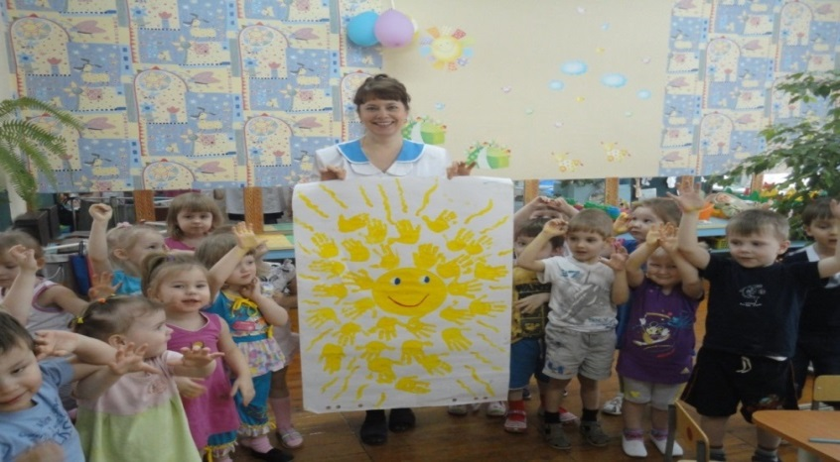
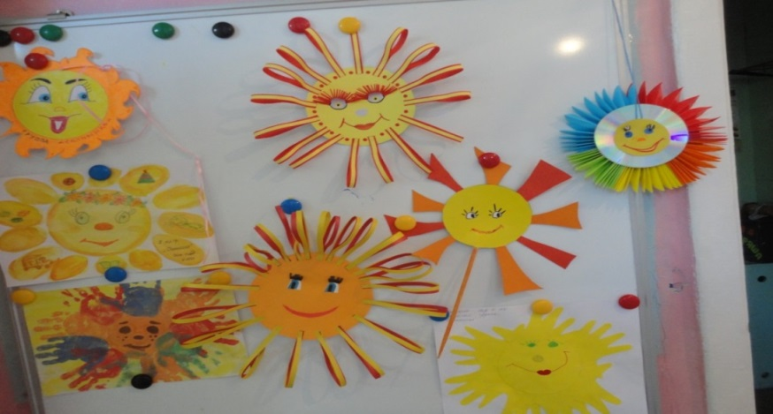
18 июля «День семьи».
Беседовали с детьми на тему «Моя семья», читали художественную литературу о маме, папе, бабушке, дедушке.
Играли в игры «Дом», «Семья».
Была организована выставка семейных работ «Моя семья», в которой приняли участие 4 семьи. Это- 1место заслужили семья Ирины Забокрицкой за самую трудоёмкую впечатляющую и яркую работу , за макет дачи «У бабушки и дедушке на даче». 2 место было отдано семье Вари Карновой – за генеалогическое дерево, 3 место – семья Сисанбаевых – тоже за генеалогическое дерево, 4 место досталось семье Щипиицких – они оформили поделку-аппликацию загадками о членах семьи. Все работы интересные и красочные.
Также родители составили альбом «Мама, папа, я – дружная семья», куда вошли стихи, песни и загадки о родных и близких людях.
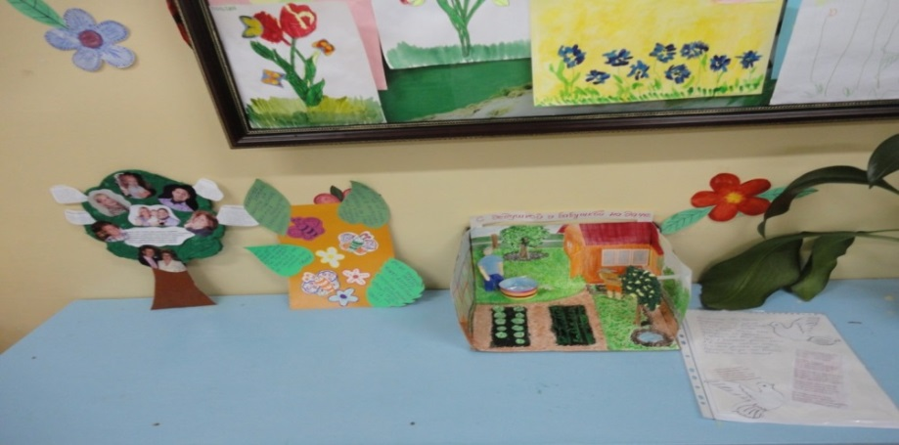
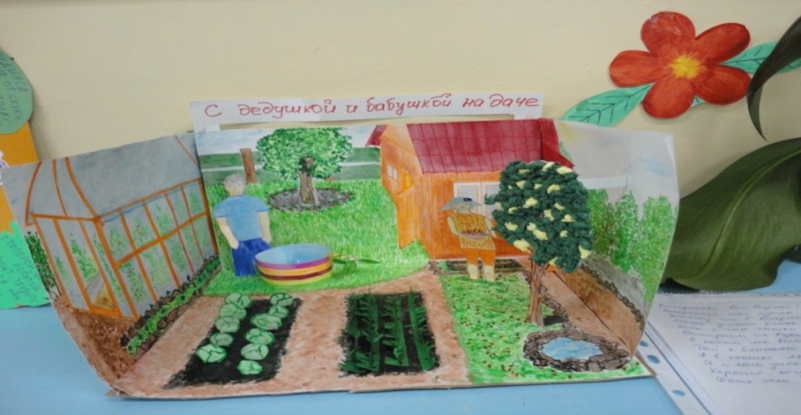
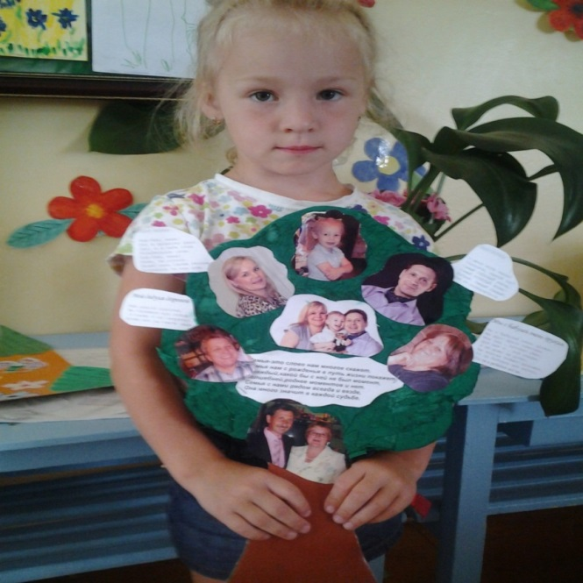
24 июля «День цветов».
Беседовали с детьми о цветущих растениях.
Во время экскурсии вокруг детского сада рассматривали
цветочки на клумбах, ухаживали за ними, поливали, вырывали сорняки.
Раскрашивали раскраски на тему «Цветы»
Была организована выставка семейных творческих работ «Мой любимый цветок» -это были и рисунки, и аппликации и пластилиновые работы (Варя Карнова слепила замечательную розу). В выставке приняли участие 9 семей.
Также изготовлены цветы из бумаги «подснежники» и дети под весёлую музыку танцевали с ними.
Группа была украшена плоскостными цветами, которые принесли Дима Карпушев и его бабушка Светлана Викторовна.
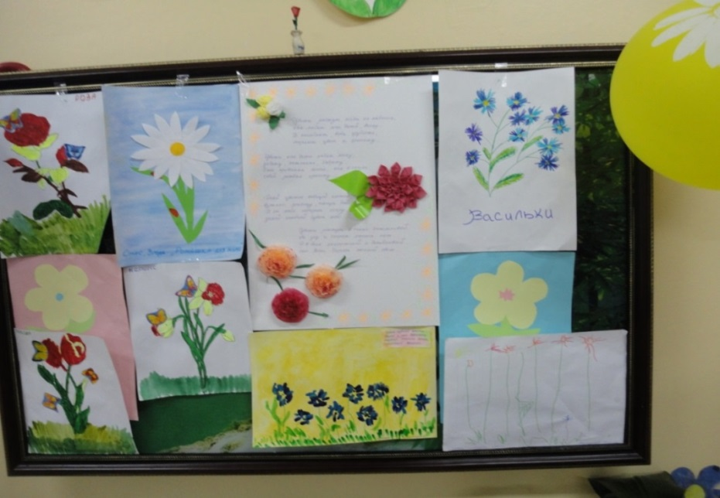
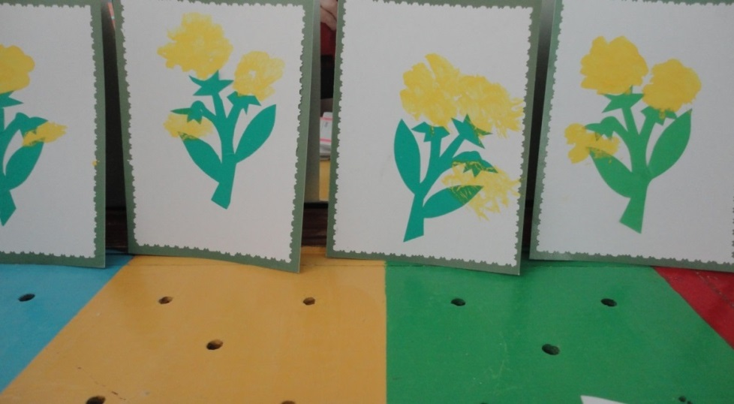
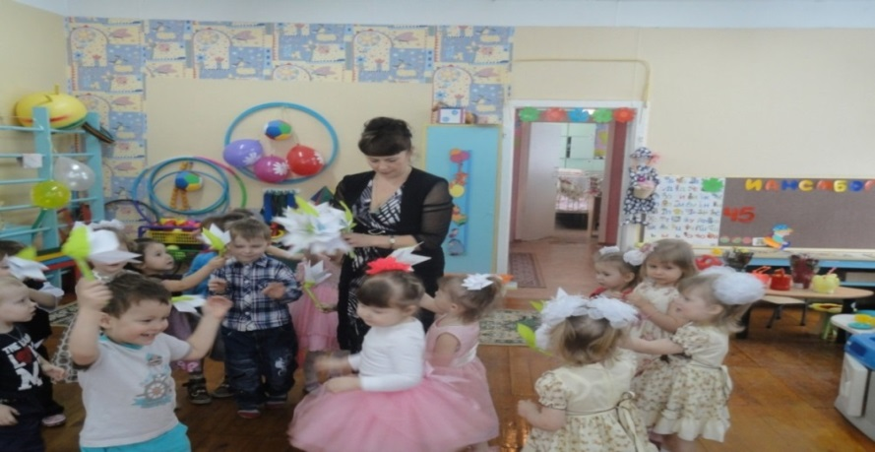
В последний день перед закрытием детского сада на «каникулы» я поблагодарила родителей за участие в летних конкурсах, выставках, в виде огромной общей красочной «Благодарности», а также каждая участвовавшая семья получила маленький «презент» от меня в качестве поощрения.
В этот же день была организована мини-встреча с родителями – был поднят вопрос о благоустройстве участка, вручены каждому листовки с информацией и заданием на «каникулы» (сделать какие-либо поделки на участок и т.п.)
